Los espacios con más “me gusta” en la cuenta de Instagram de Airbnb en 2022

- Espacios ubicados en Brasil, Argentina y República Dominicana enamoraron a los seguidores de la cuenta de Instagram de Airbnb.

Ciudad de México, 30 de enero de 2022. Durante el 2022, miles de futuros viajeros soñaron con nuevos destinos e interactuaron con imágenes inspiradoras en la cuenta oficial en Instagram de Airbnb. Algunos de los espacios más anhelados y con mayor cantidad de “me gusta” incluyen una acogedora cabaña en República Dominicana, una cabaña de cristal en el bosque brasileño y una casa con vista increíble en los cerros argentinos.

Para inspirarse y animarse a soñar con unas increíbles vacaciones en diferentes destinos del mundo, Airbnb comparte algunos de los contenidos con más “me gusta” en su cuenta de Instagram durante el año pasado:
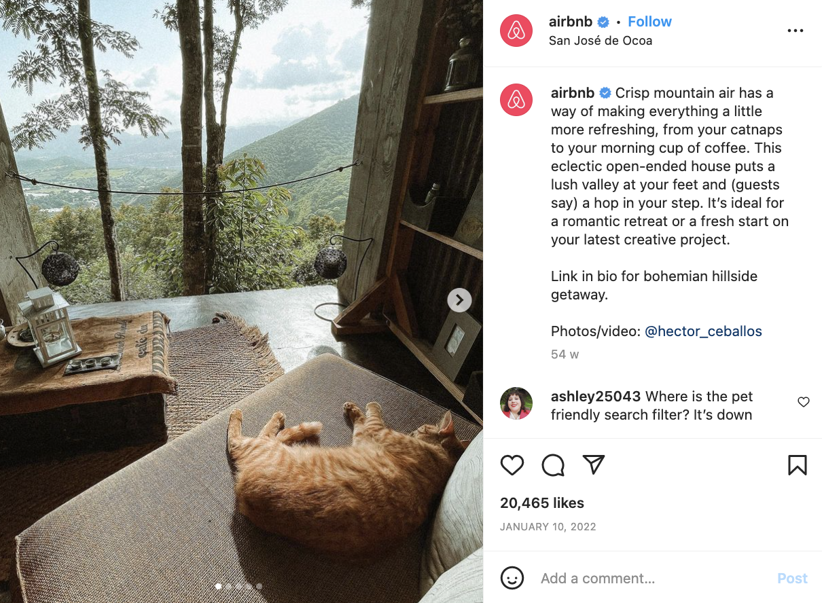

Casa de Sanchez (San José de Ocoa, República Dominicana): Este refugio en la montaña es la escapada perfecta para el calor dominicano, pues es el lugar ideal para acurrucarse y disfrutar de impresionantes puestas de sol.
Cuenta con más de 20K “Me gusta” en Instagram.

Foto / video: @hector_ceballos

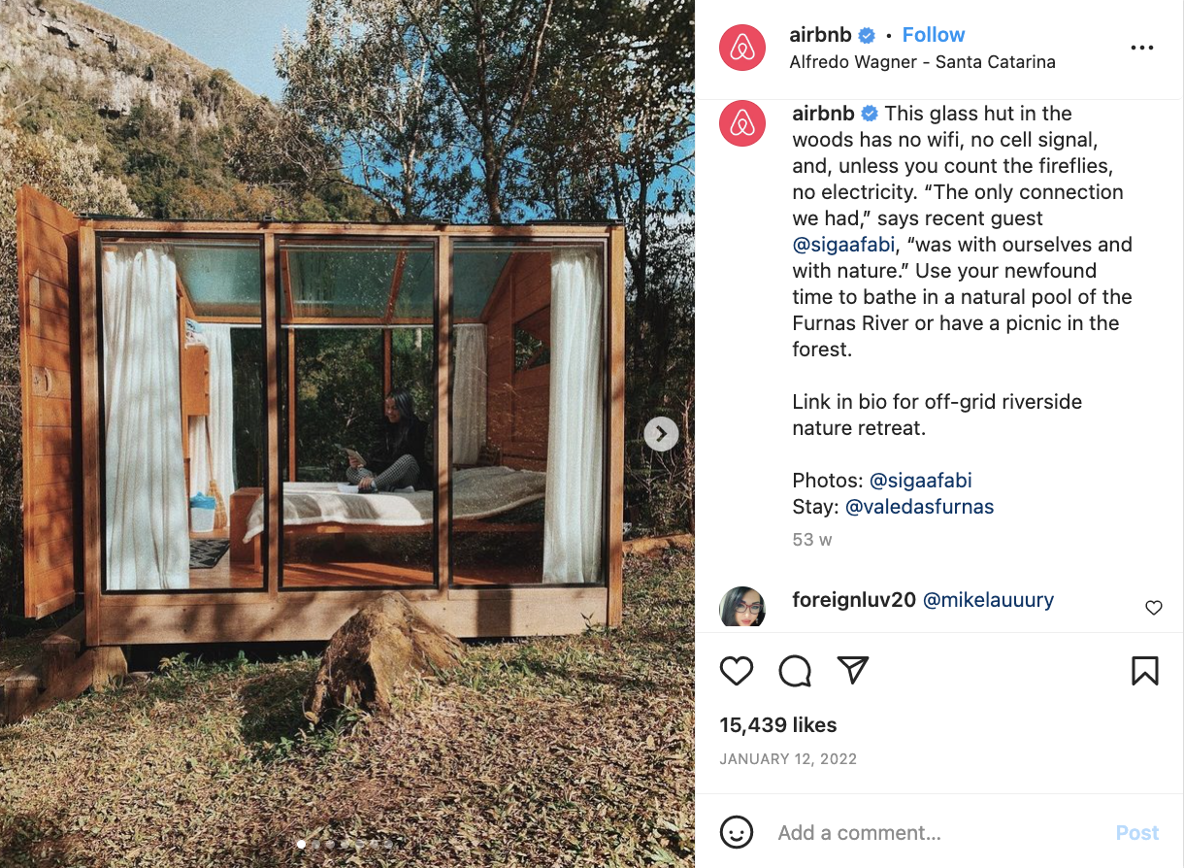

Cabaña de vidrio en el bosque (Santa Catarina, Brasil): Situada en el Vale das Furnas y rodeada de un bosque de 27 hectáreas, esta cabaña sencilla, bonita y asequible está diseñada y pensada para adentrarse totalmente en la naturaleza.
Cuenta con más de 15K “Me gusta” en Instagram.

Fotos: @sigaafabi

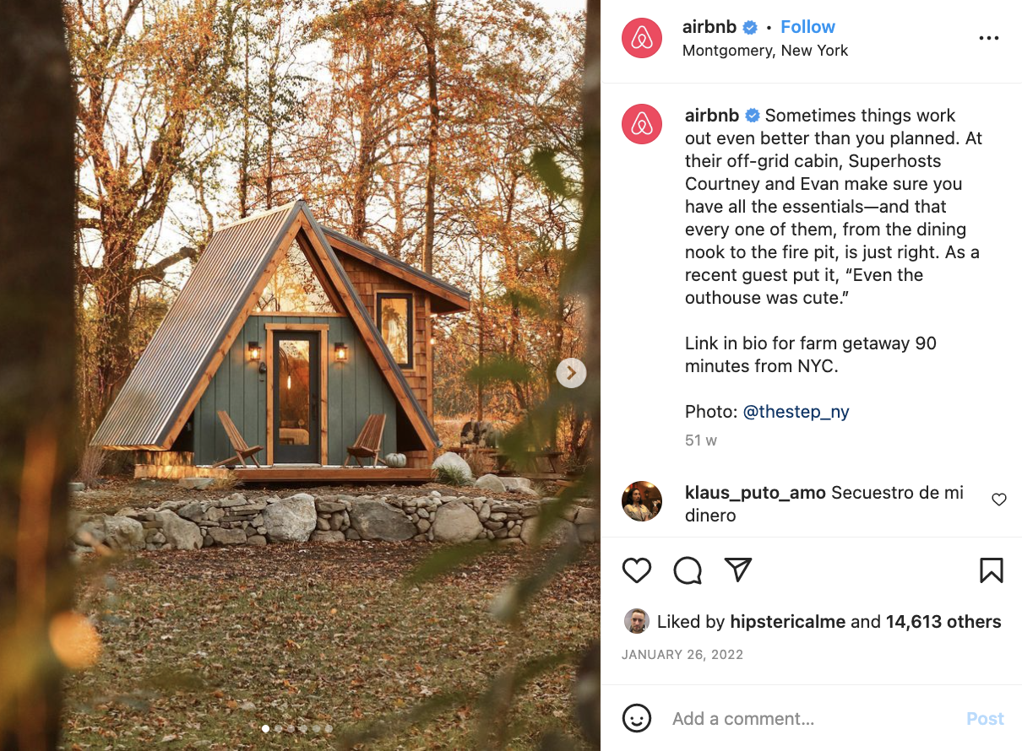
The Step (Montgomery, Nueva York, EE UU): Ubicado en el valle del Hudson, The Step es un pedacito de paraíso construido sobre 31 hectáreas de terreno agrícola a tiro de piedra de la pintoresca ciudad de Montgomery. Es perfecto para reconectar con la naturaleza.
Cuenta con más de 14K “Me gusta” en Instagram.

Fotos: @thestep_ny
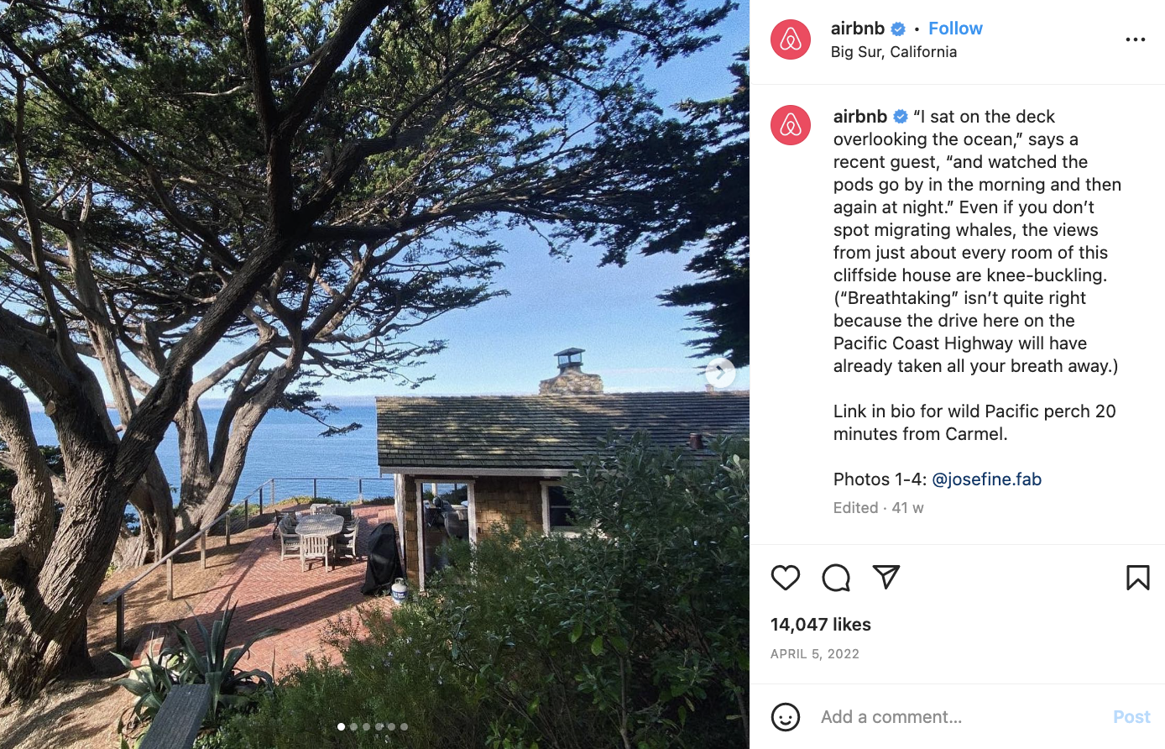

Cliff House (Monterey, California, EE.UU.): Disfrutar de vistas panorámicas del océano desde casi todas las habitaciones es posible en Cliff House.
Situado en la emblemática highway 1 y a tan solo 15 minutos en coche de la costa de Big Sur, este hermoso espacio de 4 dormitorios es perfecto para disfrutar de la tranquilidad y privacidad de la zona.
Cuenta con más de 14K “Me gusta” en Instagram.
Fotos: @josefine.fab

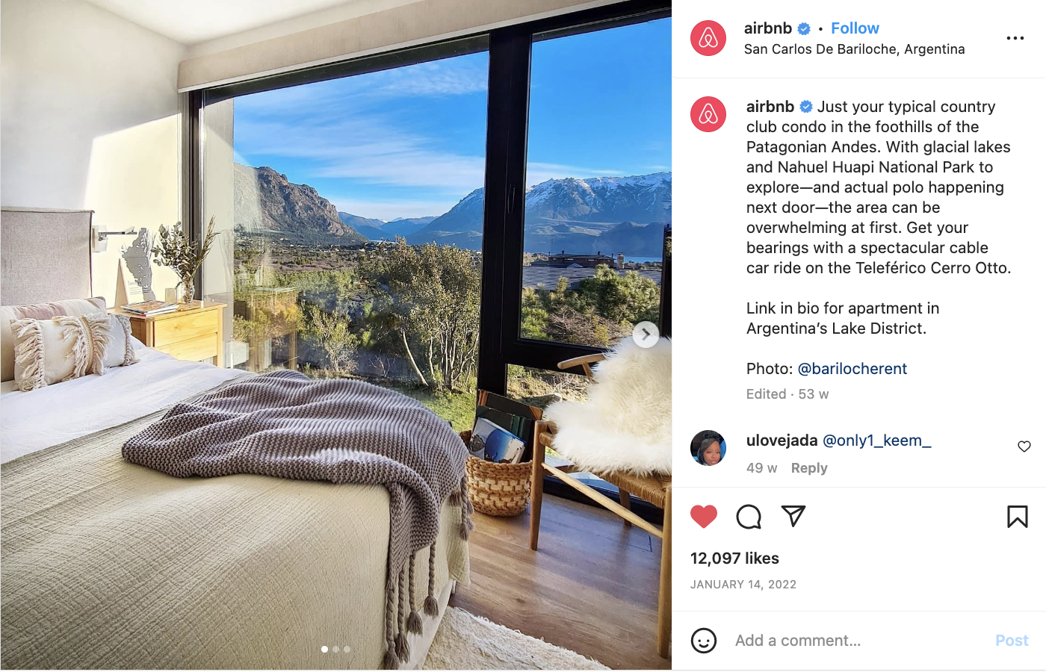

Espacio con excelente vista (Río Negro, Argentina): Perfecto para una familia pequeña con gusto por la aventura, este espacio patagónico de 2 dormitorios ofrece vistas inigualables de la ladera boscosa del Cerro Otto.
Cuenta con más de 12K “Me gusta” en Instagram.
Fotos: @barilocherent

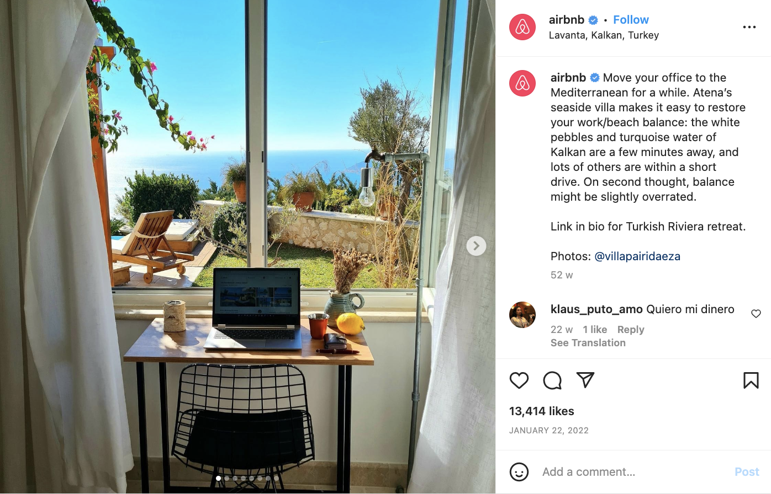
Villa Pairidaeza (Kalkan, Antalya, Turquía): Ubicada a poca distancia en carro de la playa de bandera azul de Kalkan, en el Mediterráneo, Villa Pairidaeza ofrece vistas inigualables del mar y la isla desde la propiedad, sus terrazas y habitaciones. Se puede reservar por sólo 43 dólares por persona, si se comparte entre amigos.
Cuenta con más de 13K “Me gusta” en Instagram.

Fotos:: @villapairidaez
Fotos: @sigaafabi

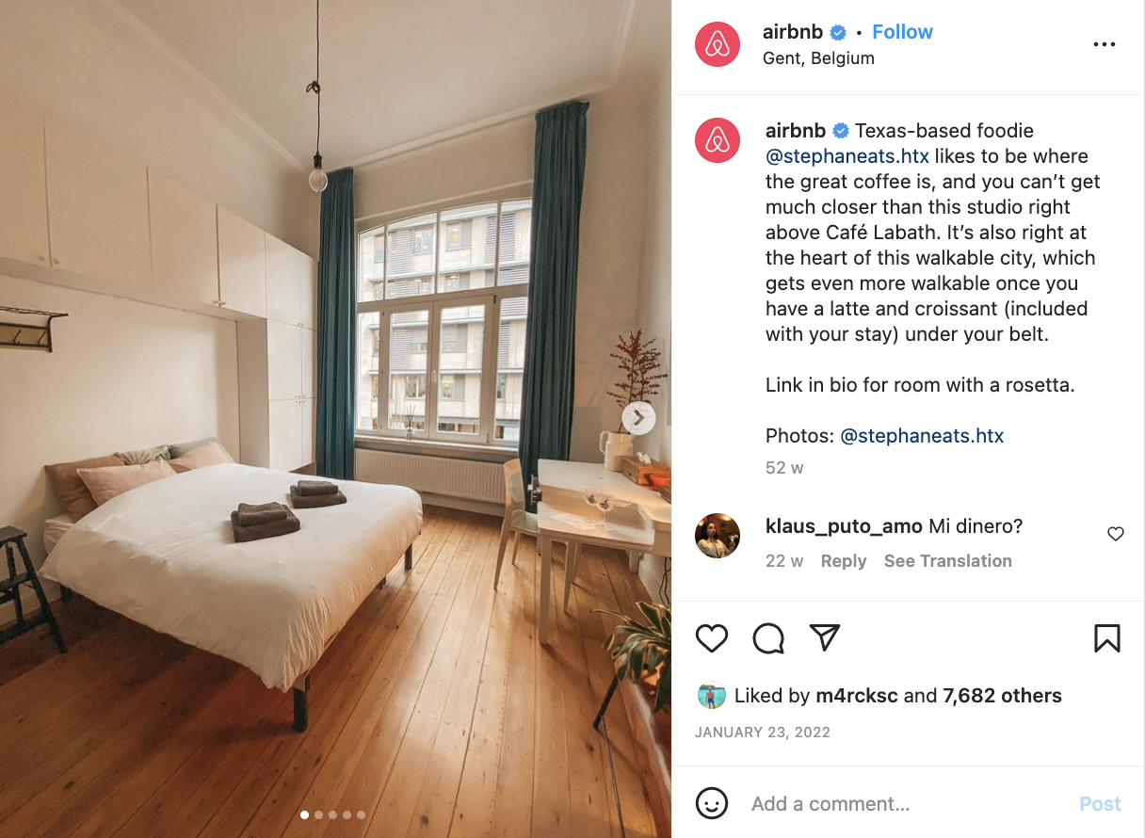

Boutique Studio (Gante, Bélgica): Según la experiencia de un huésped, este lugar en Gante, decorado con buen gusto, está situado justo encima de "la mejor cafetería de la ciudad, donde el café está incluido y el desayuno es excepcional".
Cuenta con más de 7K “Me gusta” en Instagram.

Fotos: @stephaneats.htx

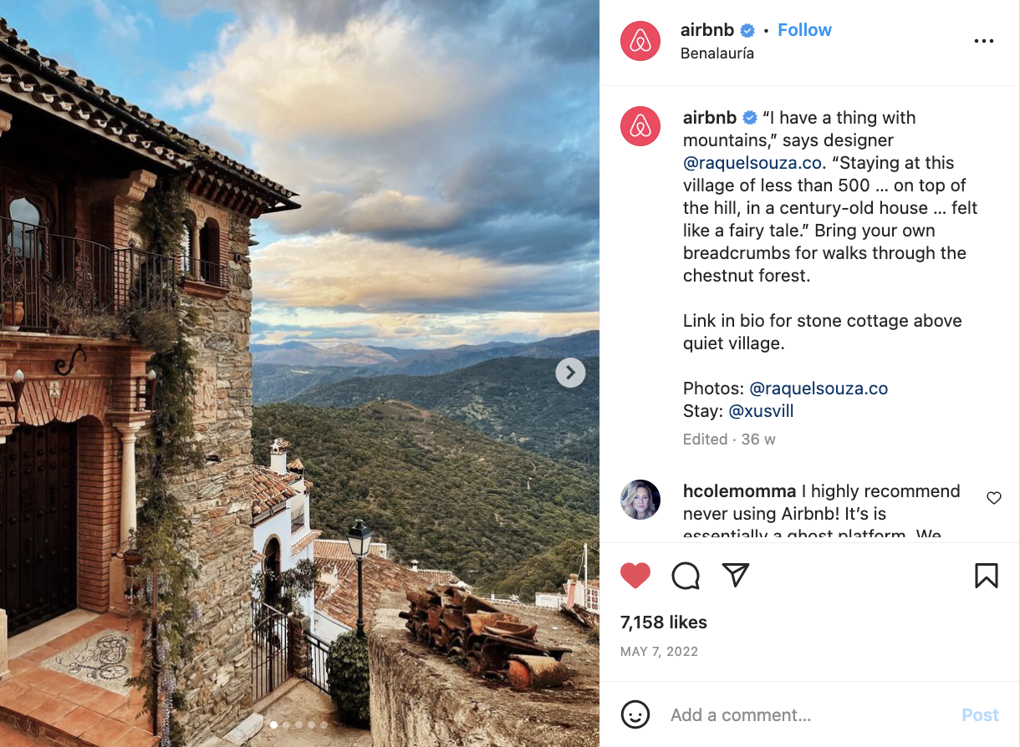

Casa en el paraíso (Benalauría, Málaga, España): Este precioso espacio centenario conserva la esencia de una casa de pueblo tradicional y, por tan solo 59 dólares (la noche), es el lugar perfecto para quienes buscan ofertas.
Cuenta con más de 7K “Me gusta” en Instagram.

Fotos: @raquelsouza.co
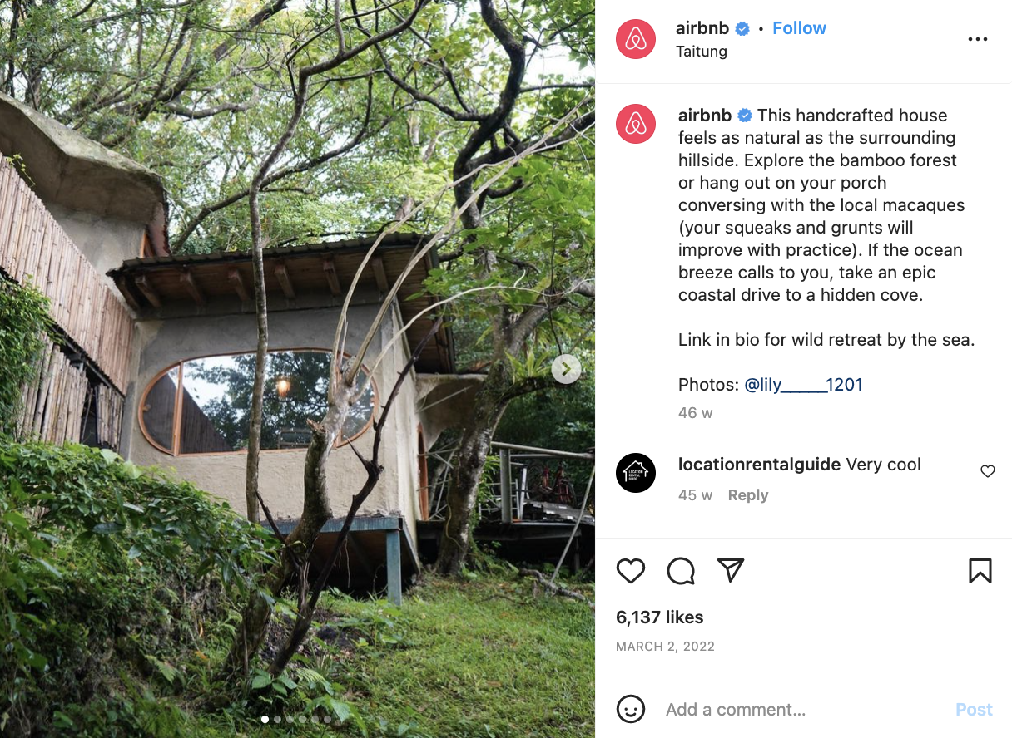

Paraíso Natural (Chenggong, Taiwán): Construida en un bosque de bambú, esta peculiar cabaña fue construida desde cero con materiales naturales por su Anfitriona Nancy y su familia, amantes de la naturaleza.
Cuenta con más de 6K “Me gusta” en Instagram.

Fotos:: @lily_____1201
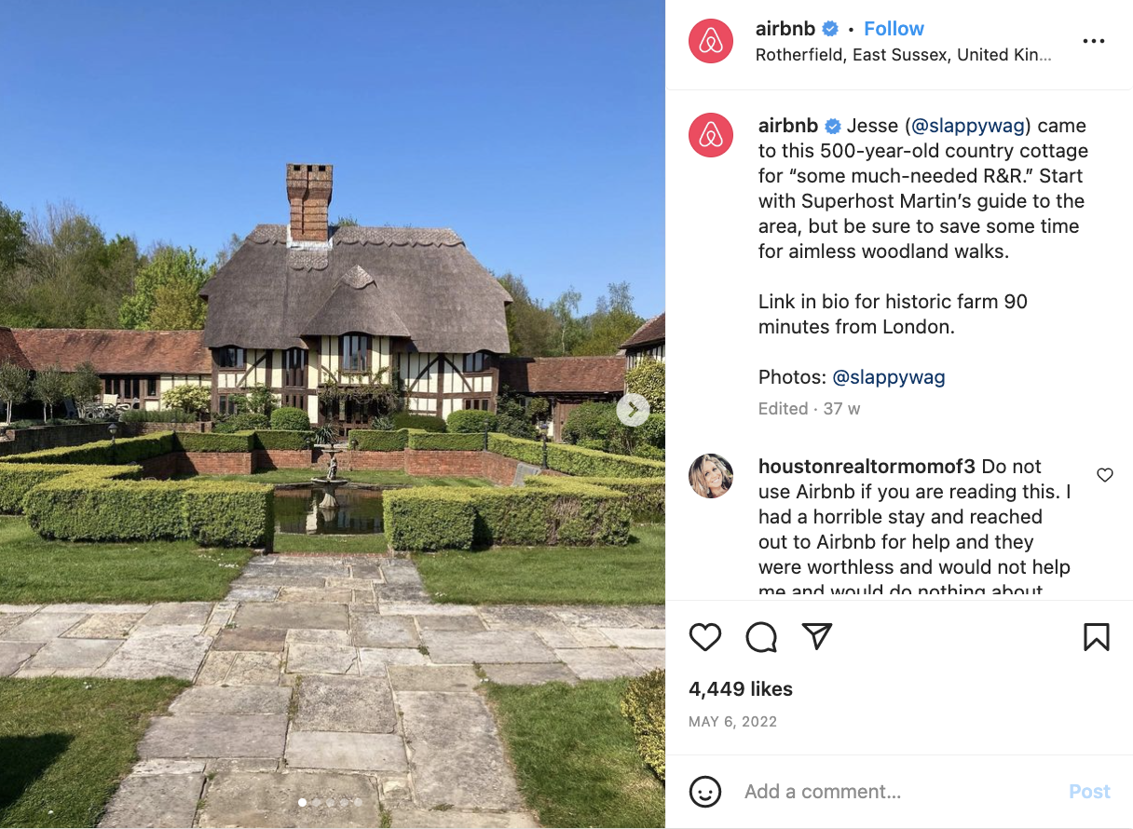
The Granary (Rotherfield, Essex): Es una encantadora casa de campo de un dormitorio situada en Coes Estate, la cual ofrece magníficas vistas de la zona y la mágica historia del lugar.
Cuenta con más de 4K “Me gusta” en Instagram.

Fotos: @slappywag

*Basado en datos que miden las publicaciones con más “Me gusta” en la cuenta de Instagram de @Airbnb que incluye listados de imágenes tomadas por los usuarios y publicadas entre enero y diciembre de 2022.

